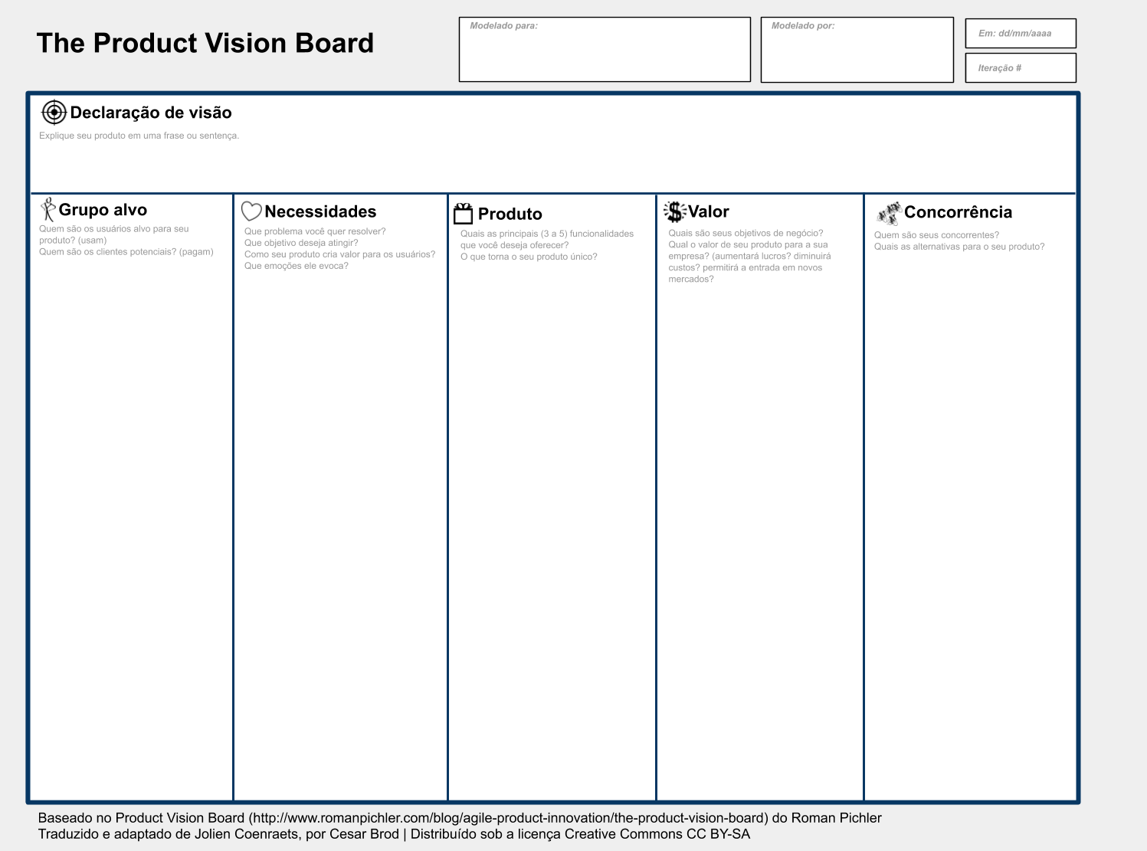

### Declaração de visão

Explique seu produto em uma frase ou sentença.

Meu aplicativo é uma plataforma de denúncia de maus-tratos a animais com status de ocorrência e anonimato para os usuários.

Modelado para:

Todos que possuam um celular e internet

Modelado por:

Filipe F. e Gabriel.

**Em: 24/04/2023**

### Grupo alvo

Quem são os usuários alvo para seu produto? (usam)

O público alvo mais relevante seriam aqueles que se preocupam com a proteção dos animais e que desejam denunciar casos de crueldade ou negligência. Isso pode incluir defensores dos direitos dos animais, voluntários em abrigos ou ONGs, ou simplesmente qualquer pessoa que seja apaixonada pelos animais e queira ajudar a prevenir abusos.

Quem são os clientes potenciais? (pagam)

Amantes de animais que desejam ajudar a proteger os direitos dos animais.

Pessoas que testemunham maus tratos e desejam fazer uma denúncia de forma segura e anônima.

Organizações de bem-estar animal que desejam trabalhar com aplicativos móveis para ajudar a proteger os direitos dos animais.

Policiais e autoridades encarregados da aplicação da lei que desejam receber denúncias precisas e anônimas sobre maus tratos aos animais.

### Necessidades

Que problema você quer resolver?

O problema que eu estou tentando resolver é o aumento de casos de maus tratos aos animais e a falta de uma plataforma eficiente para denúncias e acompanhamento das ocorrências. Meu objetivo é fornecer aos usuários uma forma fácil e segura de denunciar maus tratos e garantir que as ocorrências sejam tratadas adequadamente pela polícia. Ao permitir que os usuários permaneçam anônimos durante o processo de denúncia, estou protegendo aqueles que possam estar preocupados com retaliações ou outros riscos pessoais.

Que objetivo deseja atingir?

Meu principal objetivo é fornecer uma plataforma segura e anônima para que as pessoas possam denunciar casos de maus-tratos aos animais. Muitas vezes, as pessoas não denunciam esses casos porque têm medo de represálias, então é importante garantir que a identidade do denunciante seja protegida.

Além disso, o aplicativo tem como objetivo ajudar a conscientizar a sociedade sobre a importância do bem-estar animal e da proteção aos animais, promovendo ações que levem a uma mudança de comportamento. A ideia é criar uma comunidade de pessoas que se preocupam com o tema e queiram ajudar a acabar com os casos de maus-tratos aos animais.

Por fim, o aplicativo também pretende contribuir com as autoridades responsáveis pela investigação e punição dos casos de maus-tratos, fornecendo informações precisas e relevantes sobre as ocorrências, agilizando o processo de denúncia e intervenção. Espero que meu aplicativo ajude a melhorar a vida dos animais e a promover a justiça para aqueles que os maltratam.

Como seu produto cria valor para os usuários? Que emoções ele evoca?

Criar valor para os usuários de várias maneiras:

Facilita o processo de denúncia: o aplicativo torna mais fácil para os usuários denunciarem casos de maus tratos, permitindo que eles façam isso de forma rápida e anônima. Isso pode ser uma grande vantagem para aqueles que podem ser relutantes em denunciar por medo de represálias ou simplesmente por não saberem como.

Sensibiliza e conscientiza: o fato de o aplicativo existir pode ajudar a sensibilizar os usuários sobre a questão dos maus tratos aos animais e conscientizá-los sobre a importância de denunciar esses casos. Isso pode levar a uma maior conscientização sobre a proteção dos animais e uma mudança de comportamento.

Fornece uma maneira de ajudar: para aqueles que se preocupam com a questão dos maus tratos aos animais, o aplicativo fornece uma maneira concreta de ajudar a resolver o problema. Isso pode ser uma fonte de satisfação e realização pessoal para os usuários.

Gera um senso de comunidade: o fato de o aplicativo permitir que os usuários denunciem casos de maus tratos aos animais pode criar um senso de comunidade em torno da questão. Isso pode levar a um maior engajamento e cooperação entre os usuários e uma maior sensação de pertencimento a um grupo de pessoas que se preocupam com a proteção dos animais.

Em termos de emoções que seu aplicativo pode evocar, ele pode gerar sentimentos de empatia, compaixão e justiça entre os usuários. Também pode evocar sentimentos de realização pessoal e pertencimento a uma comunidade engajada. Por outro lado, pode gerar sentimentos de tristeza e desespero em relação aos casos de maus tratos relatados, o que pode ser uma motivação para os usuários continuarem a denunciar e a lutar contra o problema.

### Produto

Quais as principais (3 a 5) funcionalidades que você deseja oferecer? O que torna o seu produto único?

### Valor

Quais são seus objetivos de negócio? Qual o valor de seu produto para a sua empresa? (aumentará lucros? diminuirá custos? permitirá a entrada em novos mercados?

O objetivo do negócio com esse aplicativo é ajudar a combater os maus tratos aos animais e, consequentemente, promover um ambiente mais seguro e humano para os animais.

O valor do seu produto para a empresa é principalmente a capacidade de fornecer um serviço necessário e importante para a sociedade. Se o seu aplicativo for bem sucedido em seu objetivo de combater os maus tratos aos animais, ele pode ter um impacto positivo na reputação da empresa, atraindo mais clientes e aumentando a fidelidade dos clientes existentes.

Embora possa não aumentar diretamente os lucros ou reduzir os custos, pode ser visto como um investimento socialmente responsável, que pode trazer benefícios a longo prazo, como a melhoria da imagem da empresa e o aumento da lealdade do cliente.

Além disso, dependendo da forma como o aplicativo é desenvolvido e promovido, ele pode permitir a entrada em novos mercados, como o mercado de defesa animal, ou ajudar a empresa a se diferenciar dos concorrentes que não possuem uma iniciativa semelhante.

### Concorrência

Quem são seus concorrentes? Quais as alternativas para o seu produto?

Não tenho conhecimento de nenhum concorrente direto ou alternativas específicas para o meu aplicativo. No entanto, existem algumas alternativas possíveis que você pode considerar:

O uso de um canal de denúncia existente, como a linha de denúncia do IBAMA ou da Polícia Militar Ambiental;

A criação de uma plataforma de denúncia mais ampla, que inclua outros tipos de crimes e violações;

A integração do seu aplicativo com outras plataformas, como redes sociais ou aplicativos de mensagem, para aumentar o alcance das denúncias.

Em suma, o sucesso do seu aplicativo dependerá da sua capacidade de atender às necessidades do seu público-alvo e de fornecer uma solução eficaz e ética para o problema dos maus-tratos aos animais.